Отчёт по лабораторной работе №1
Работа с виртуальной машиной
Останин Владислав Александрович
Содержание

1 Цели и задачи работы

2 Цель лабораторной работы
Целью данной работы является приобретение практических навыков установки операционной системы на виртуальную машину, настройки минимально необходимых для дальнейшей работы сервисов.

3 Ход выполнения

3.1 Создание виртуальной машины
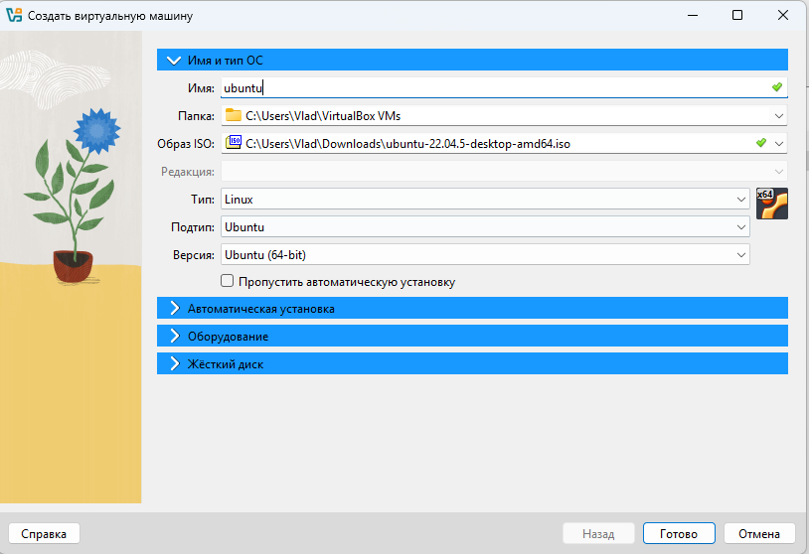
Создание виртуальной машины 1

3.2 Создание пользователя в VirtualBox
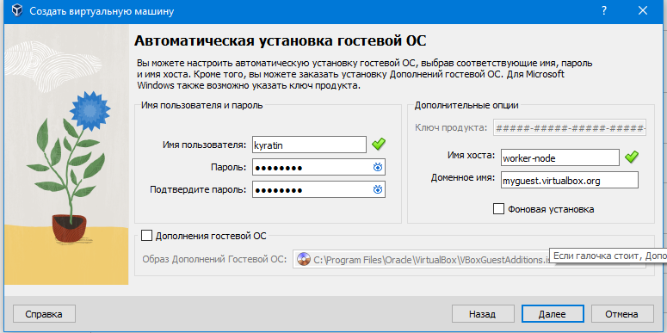
Создание пользователя в VirtualBox

3.3 Завершение установки и настройка имени хоста
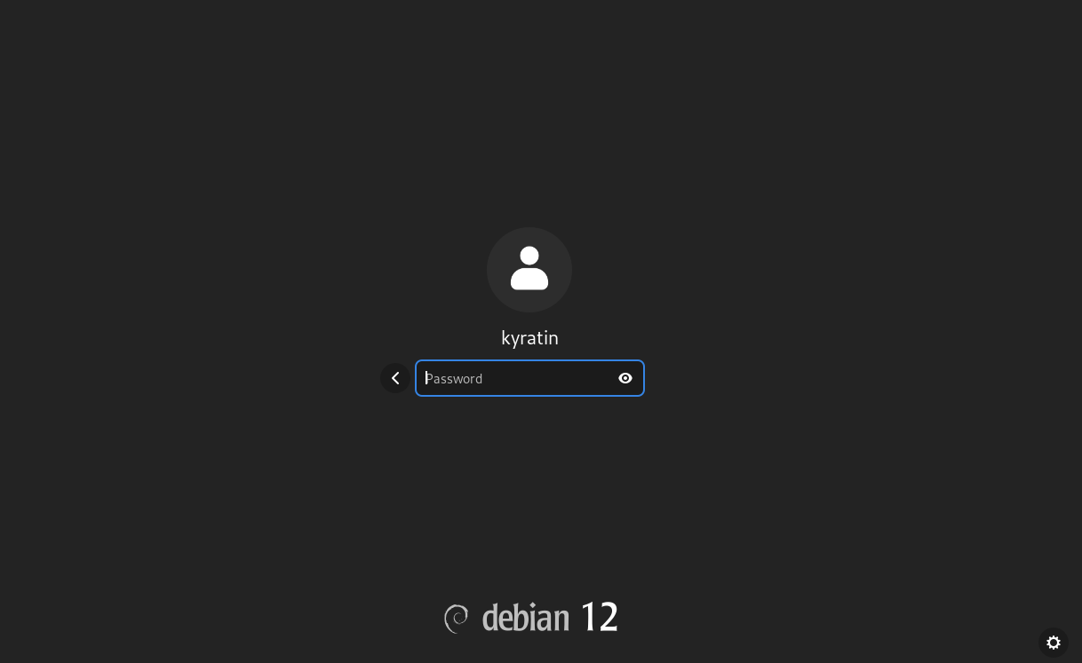
Завершение установки и имя хоста

3.4 Добавление общей папки
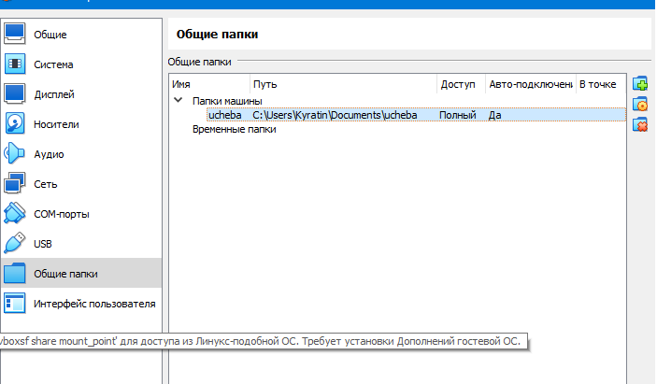
Добавление общей папки

3.5 Установка гостевых дополнений
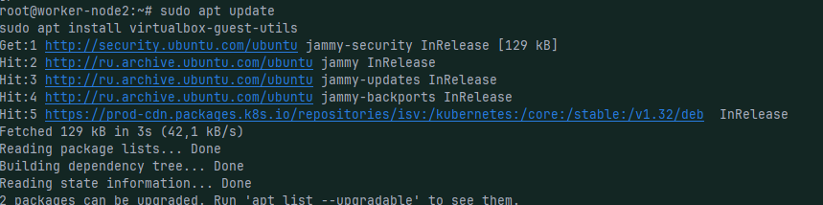
Установка гостевых дополнений

3.6 Проверка наличия общей папки в /media
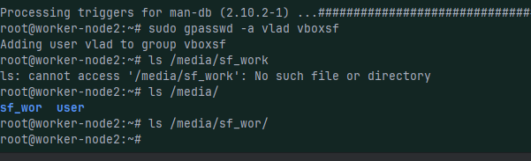
Появление общей папки /media/sf_wor

4 Выводы по проделанной работе

4.1 Вывод
Мы приобрели практические навыки работы с созданием виртуальной машиной

5 Выводы по проделанной работе

5.1 Вывод
Мы приобрели практические навыки работы с созданием виртуальной машиной

